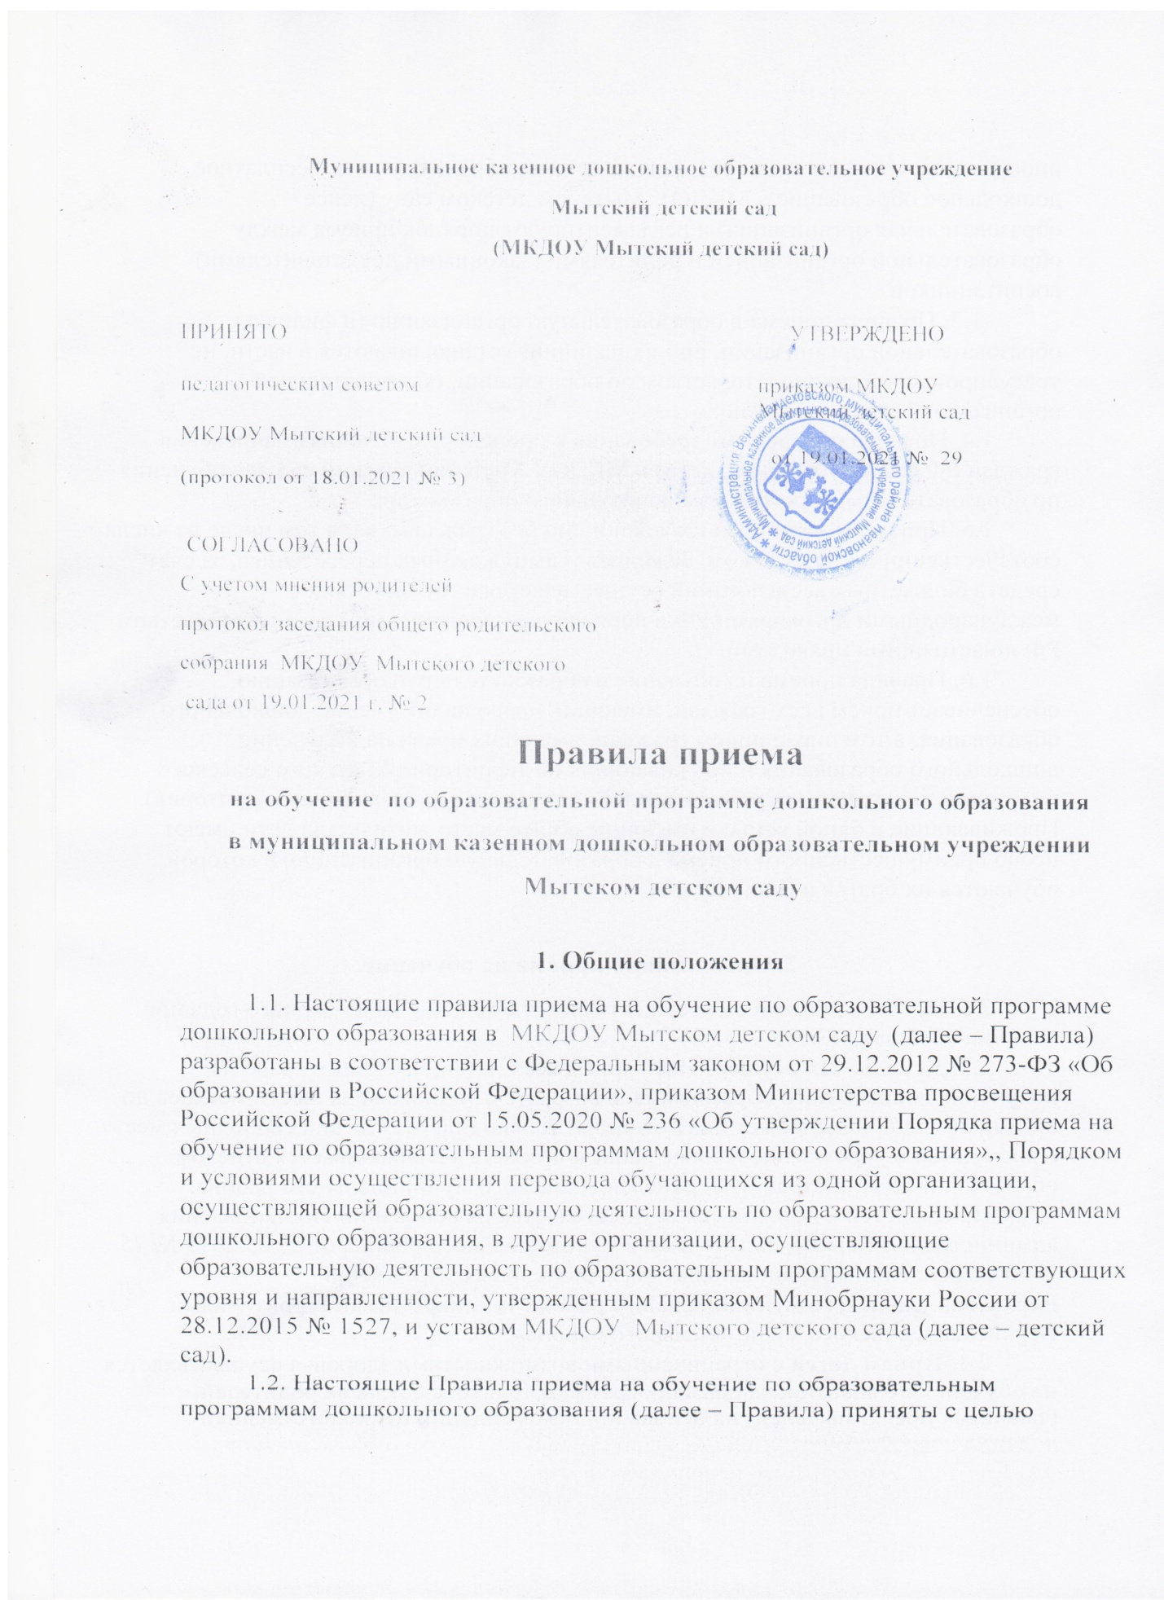

обеспечения реализации прав ребенка (граждан Российской Федерации, иностранных граждан и лиц без гражданства на общедоступное, бесплатное дошкольное образование в МКДОУ Мытском детском саду (далее – образовательная организация) и регламентируют порядок приема между образовательной организацией и родителями (законными представителями) воспитанников
1.3. Правила приема в образовательную организацию (в филиалы образовательной организации, при их наличии) устанавливаются в части, не урегулированной законодательством об образовании, образовательной организацией самостоятельно.
1.4. Правила определяют требования к процедуре и условиям зачисления граждан РФ (далее – ребенок, дети) в МКДОУ Мытский детский сад для обучения по образовательным программам дошкольного образования.
1.5. Прием иностранных граждан и лиц без гражданства, в том числе из числа соотечественников за рубежом, беженцев и вынужденных переселенцев, за счет средств бюджетных ассигнований осуществляется в соответствии с международными договорами РФ в порядке, предусмотренном законодательством РФ и настоящими правилами.
1.6. Правила приема на обучение в образовательную организацию обеспечивает прием всех граждан, имеющих право на получение дошкольного образования, в том числе прием граждан, имеющих право на получение дошкольного образования и проживающих на территории Мытского сельского поселения, за которой закреплен детский сад (далее – закрепленная территория). Проживающие в одной семье и имеющие общее место жительства дети имеют право преимущественного приема в образовательную организацию, в которой обучаются их братья и (или) сестры.
2. Организация приема на обучение.
2.1. Прием в детский сад осуществляется в течение календарного года при наличии свободных мест.
2.2. Детский сад осуществляет прием всех детей, имеющих право на получение дошкольного образования, в возрасте от одного года шести месяцев до восьми лет. В приеме может быть отказано только по причине отсутствия свободных мест, за исключением случаев, предусмотренныхст.88 Федерального закона от 29.12.2012 № 273 – ФЗ «Об образовании в Российской Федерации». Прием детей в учреждение в более раннем возрасте устанавливается отделом образования администрации Верхнеландеховского муниципального района.
Прием детей в детский сад осуществляется на основании Постановления администрации Верхнеландеховского муниципального района от 23.03.2015 № 75 – п «О закреплении муниципальных образовательных учреждений Верхнеландеховского муниципального района за конкретными территориями Верхнеландеховского муниципального района».
2.3. Прием детей с ограниченными возможностями здоровья осуществляется на обучение по адаптированным программам только с согласия родителей (законных представителей) на основании рекомендаций психолого-медико-педагогической комиссии.
2.4. До начала приема заведующий МКДОУ Мытского детского сада назначает лицо, ответственное за прием документов, и утверждает график приема заявлений и документов.
2.5. Приказ, указанный в пункте 2.4 правил, размещается на информационном стенде в детском саду и на официальном сайте детского сада в сети «Интернет» в течение трех рабочих дней со дня его издания.
2.6. Лицо, ответственное за прием, обеспечивает своевременное размещение на информационном стенде в детском саду и на официальном сайте детского сада в сети «Интернет»:
– распорядительного акта отдела образования Верхнеландеховского муниципального района о закреплении образовательных организаций за конкретными территориями;
– настоящих Правил;
– информации о сроках приема документов, графика приема документов;
– примерных форм заявлений о приеме в детский сад и образцов их заполнения;
– формы заявления о зачислении в порядке перевода из другой организации, осуществляющей образовательную деятельность по образовательным программам дошкольного образования (далее – другая организация), и образца ее заполнения;
– информации об адресах и телефонах отдела образования, осуществляющих признание и установление эквивалентности образования, полученного ребенком за пределами РФ;
– иную дополнительную информацию по приему.
Родители (законные представители) принимают решение о своём согласии или отказе зачислить своего ребёнка в образовательную организацию («Закон об образовании в Российской Федерации» от 29.12.2012 № 273 - ФЗ ст.44 п.3) и несут ответственность за своевременное предоставление документов в образовательную организацию.
2.7. Выбор языка образования, изучаемых родного языка из числа языков народов РФ, в том числе русского языка как родного языка, государственных языков республик РФ осуществляется по заявлениям родителей (законных представителей) детей при приеме (переводе) на обучение.

3. Порядок приема детей, впервые зачисляемых в детский сад.
3.1. Прием в образовательную организацию осуществляется по заявлению родителя (законного представителя) ребёнка о приёме (согласно приложению № 1 настоящих Правил) при предъявлении оригинала документа, удостоверяющего личность родителя (законного представителя) воспитанника, либо оригинал документа, удостоверяющего личность иностранного гражданина и лица без гражданства в Российской Федерации .
В заявлении родителями (законными представителями) ребенка указываются следующие сведения:
а) фамилия, имя, отчество (последнее - при наличии) ребенка;
6) дата рождения ребенка;
в) реквизиты свидетельства о рождении ребенка;
г) адрес места жительства (места пребывания, места фактического проживания) ребенка;
д) фамилия, имя, отчество (последнее - при наличии) родителей (законных представителей) ребенка;
е) реквизиты документа, удостоверяющего личность родителя (законного представителя) ребенка;
ж) реквизиты документа, подтверждающего установление опеки (при наличии);
з) адрес электронной почты, номер телефона (при наличии) родителей (законных представителей) ребенка;
и) о выборе языка образования, родного языка из числа языков народов Российской Федерации, в том числе русского языка как родного языка;
к) о потребности в обучении ребенка по адаптированной образовательной программе дошкольного образования и (или) в создании специальных условий для организации обучения и воспитания ребенка-инвалида в соответствии с индивидуальной программой реабилитации инвалида (при наличии);
л) о направленности дошкольной группы;
м) о необходимом режиме пребывания ребенка;
н) о желаемой дате приема на обучение.
В заявлении для приёма родителями (законными представителями) ребенка дополнительно указываются сведения о государственных или муниципальных образовательных организациях, выбранных для приема, и о наличии права на специальные меры поддержки (гарантии) отдельных категорий граждан и их семей (при необходимости).
При наличии у ребенка братьев и (или) сестер, проживающих в одной с ним семье и имеющих общее с ним место жительства, обучающихся в государственной или муниципальной образовательной организации, выбранной родителем (законным представителем) для приема ребенка, его родители (законные представители) дополнительно в заявлении для приёма указывают фамилию(-ии), имя (имена), отчество(-а) (последнее - при наличии) братьев и (или) сестер.
Примерная форма заявления размещается образовательной организацией на информационном стенде и на официальном сайте образовательной организации в сети Интернет.
3.2. Для направления и/или приём детей в образовательную организацию осуществляется на основании следующих документов:
- заявления родителей (законного представителя) ребёнка о приёме;
- направления ребёнка в муниципальную дошкольную образовательную организацию (предоставленного родителями (законными представителями) в течение 15 дней с момента получения данного уведомления);
- документа, удостоверяющего личность одного из родителей (законных представителей) ребёнка или документа, подтверждающего полномочия законного представителя ребёнка; родители (законные представители) детей, являющихся иностранными гражданами или лицами без гражданства, дополнительно предъявляют документ, подтверждающий родство заявителя (или законность представления прав ребёнка), и документ, подтверждающий право заявителя на пребывание в Российской Федерации;
- свидетельство о рождении ребенка или для иностранных граждан и лиц без гражданства - документ(-ы), удостоверяющий(е) личность ребенка и подтверждающий(е) законность представления прав ребенка;
- документ, подтверждающий установление опеки (при необходимости);
- свидетельство о регистрации ребенка по месту жительства или по месту пребывания на закрепленной территории или документ, содержащий сведения о месте пребывания, месте фактического проживания ребенка;
-документ психолого-медико-педагогической комиссии (при необходимости);
-документ, подтверждающий потребность в обучении в группе оздоровительной направленности (при необходимости).
- для приема родители (законные представители) ребенка дополнительно предъявляют в образовательную организацию медицинское заключение о состоянии здоровья ребёнка (медицинская карта);
3.3.Копии предъявляемых при приёме документов хранятся в образовательной организации на время обучения ребенка .
3.4. Требование представления иных документов для приёма детей в образовательную организацию в части, не урегулированной законодательством об образовании, не допускается .
3.5.Иностранные граждане и лица без гражданства все документы предъявляют на русском языке или вместе с заверенным в установленном порядке переводом на русский язык .
3.6.Лицо, ответственное за прием документов, при приеме заявления обязано ознакомиться с документом, удостоверяющим личность заявителя, для установления факта родственных отношений и полномочий законного представителя.
3.7. При приеме заявления о приеме в детский сад должностное лицо, ответственное за прием документов, знакомит родителей (законных представителей) с уставом детского сада, лицензией на право осуществления образовательной деятельности, образовательными программами, реализуемыми детским садом, учебно-программной документацией, локальными нормативными актами и иными документами, регламентирующими организацию и осуществление образовательной деятельности, права и обязанности обучающихся, а также настоящими Правилами. Копии указанных документов, информация о сроках приема документов, распорядительный акт о территории, закрепленной за дошкольной образовательной организацией размещаются на информационном стенде образовательной организации и на официальном сайте образовательной организации в информационно-телекоммуникационной сети "Интернет".
3.8. Факт ознакомления родителей (законных представителей) ребенка с документами, указанными в пункте 3.7. Правил, фиксируется в заявлении и заверяется личной подписью родителей (законных представителей) ребенка.
Подписью родителей (законных представителей) ребенка фиксируется также согласие на обработку их персональных данных и персональных данных ребенка в порядке, установленном законодательством РФ.
В случае, если родители (законные представители) не согласны на обработку персональных данных ребенка, они должны предоставить детскому саду письменный отказ предоставления персональных данных ребенка.
Если родители предоставили письменный отказ от обработки персональных данных, детский сад обезличивает персональные данные ребенка и продолжает работать с ними.
3.9. Заявление о приёме в образовательную организацию и прилагаемые к нему копии документов, представленные родителями (законными представителями) детей, регистрируются лицом, ответственным за прием документов, в журнале регистрации заявлений о приеме в образовательную организацию . После регистрации заявления родителям (законным представителям) детей выдается расписка в получении документов, содержащая информацию о регистрационном номере заявления о приеме ребенка в образовательную организацию, перечне представленных документов. Расписка заверяется подписью должностного лица образовательной организации, ответственного за прием документов, и печатью (для документов) организации.
3.10.Ребенок, родители (законные представители) которого не представили необходимые для приема документы в соответствии с пунктом 3.2. настоящих Правил, остается на учете и направляется в государственную или муниципальную образовательную организацию после подтверждения родителем (законным представителем) нуждаемости в предоставлении места.
3.11. Заявление может быть подано родителем (законным представителем) в форме электронного документа с использованием информационно-телекоммуникационных сетей общего пользования в порядке, предусмотренном административным регламентом о предоставлении муниципальной услуги.
3.12. С родителями (законными представителями) детей, которые сдали полный комплект документов, предусмотренных настоящими правилами, заключается договор об образовании по образовательным программам дошкольного образования .
3.13. Зачисление ребенка в детский сад оформляется приказом заведующего в течение трех рабочих дней после заключения договора.
3.14. Лицо, ответственное за прием документов, в трехдневный срок после издания приказа о зачислении размещает приказ о зачислении на информационном стенде и обеспечивает размещение на официальном сайте детского сада в сети «Интернет» реквизитов приказа, наименования возрастной группы, числа детей, зачисленных в указанную возрастную группу. После издания распорядительного акта ребенок снимается с учета детей, нуждающихся в предоставлении места в государственной или муниципальной образовательной организации .
3.18. На каждого зачисленного в детский сад ребенка, формируется личное дело, в котором хранятся все полученные при приеме документы.
Копии предъявляемых при приёме документов хранятся в образовательной организации на время обучения ребенка.
3.19. Требование представления иных документов для приёма детей в образовательную организацию в части, не урегулированной законодательством об образовании, не допускае
4. Порядок приема воспитанников, зачисляемых в детский сад в порядке перевода по инициативе родителей (законных представителей)
4.1. Прием на обучение в порядке перевода из другой организации по инициативе родителей (законных представителей) осуществляется по личному заявлению родителей (законных представителей) ребенка о зачислении в детский сад в порядке перевода из другой организации при предъявлении оригинала документа, удостоверяющего личность родителя (законного представителя), либо оригинала документа, удостоверяющего личность иностранного гражданина и лица без гражданства РФ в соответствии с законодательством РФ.
Форма заявления утверждается заведующим детским садом.
4.2. Лицо, ответственное за прием документов, при приеме любых заявлений обязано ознакомиться с документом, удостоверяющим личность заявителя, для установления его личности, а также факта родственных отношений и полномочий законного представителя.
4.3. При приеме заявления должностное лицо, ответственное за прием документов, знакомит родителей (законных представителей) с уставом детского сада, лицензией на право осуществления образовательной деятельности, образовательными программами, реализуемыми детским садом, учебно-программной документацией, локальными нормативными актами и иными документами, регламентирующими организацию и осуществление образовательной деятельности, права и обязанности обучающихся, а также настоящими Правилами.
4.4. Факт ознакомления родителей (законных представителей) ребенка с документами, указанными в пункте 4.3. Правил, фиксируется в заявлении и заверяется личной подписью родителей (законных представителей) ребенка.
Подписью родителей (законных представителей) ребенка фиксируется также согласие на обработку их персональных данных и персональных данных ребенка в порядке, установленном законодательством РФ.
В случае, если родители (законные представители) не согласны на обработку персональных данных ребенка, они должны предоставить детскому саду письменный отказ предоставления персональных данных ребенка.
Если родители предоставили письменный отказ от обработки персональных данных, детский сад обезличивает персональные данные ребенка и продолжает работать с ними.
4.5.Для зачисления в порядке перевода родители ( законные представители) ребенка обязаны предоставить личное дело, полученное в исходной образовательной организации.
4.6. Лицо, ответственное за прием документов, проверяет личное дело на наличие документов, которые должны быть представлены при приеме в исходную образовательную организацию, и осуществляет регистрацию заявления и личного дела в журнале регистрации заявлений о приеме. Родителям (законным представителям) выдается расписка. В расписке лицо, ответственное за прием документов, указывает регистрационный номер заявления о приеме ребенка в детский сад и наличие в личном деле документов, которые должны были быть включены в него при приеме в исходную образовательную организацию. Расписка заверяется подписью лица, ответственного за прием документов, и печатью детского сада.
4.7. В случае отсутствия в личном деле документов, которые предусмотрены порядком приема на обучение по образовательным программам дошкольного образования, лицо, ответственное за прием документов, запрашивает недостающие документы у исходной образовательной организации или родителей (законных представителей) в письменном виде. Запрос регистрируется в журнале исходящих документов, его копия – хранится в личном деле обучающегося.
4.8. Заявление может быть подано родителем (законным представителем) в форме электронного документа с использованием информационно-телекоммуникационных сетей общего пользования в порядке, предусмотренном административным регламентом о предоставлении муниципальной услуги.
4.9. На основании представленных документов с родителями (законными представителями) детей заключается договор об образовании по образовательным программам дошкольного образования.
4.10. Зачисление ребенка в детский сад оформляется приказом заведующего в течение трех рабочих дней после заключения договора.
Лицо, ответственное за прием документов, в трехдневный срок после издания приказа о зачислении размещает приказ о зачислении на информационном стенде и обеспечивает размещение на официальном сайте детского сада в сети «Интернет» реквизитов приказа, наименования возрастной группы, числа детей, зачисленных в указанную возрастную группу.
4.11. На основании полученных личных дел ответственное должностное лицо формирует новые личные дела, включающие в том числе выписку из распорядительного акта о зачислении в порядке перевода, соответствующие письменные согласия родителей (законных представителей) обучающихся.

5.Ведение документации.
5.1. Ответственный за приём документов ведёт «Книгу учета и движения детей», журнал регистрации заявлений родителей о приёме в образовательную организацию, которые должны быть пронумерованы, прошнурованы и скреплены печатью
5.2. Ежегодно заведующий образовательной организации подводит итог по контингенту воспитанников и фиксирует их в Книге учёта и движения детей по состоянию на 1 сентября за прошедший учебный год, на 1 января за прошедший календарный год с указание количества воспитанников, выбывших в школу и по другим причинам, количество воспитанников, принятых за период.

Приложение № 1
к Правилам приема на обучение по образовательным программам дошкольного образования

Заведующему МКДОУ
Мытского детского сада
Волковой Наталье Петровне
__________________________________
__________________________________
(Ф.И.О. родителя (законного представителя))
Заявление №__________ от ____________
о приёме ребёнка в дошкольную образовательную организацию
Прошу принять моего ребёнка
_____________________________________________________________________________
(фамилия, имя, отчество ребёнка)
в МКДОУ Мытский детский сад с «______» _____________20___ года.
Сведения о ребёнке:
Дата рождения: «___» _________ _____г. место рождения____________________________
Реквизиты свидетельства о рождении ребенка: серия _____________ № ________________
Адрес места жительства ребенка (индекс) _________________________________________
_____________________________________________________________________________
Сведения о выборе языка образования, родного языка из числа языков народов Российской Федерации, в том числе русского языка как родного языка:
⇨ да;
⇨ нет;
⇨ язык народов РФ __________________;

Сведения о потребности в обучении ребенка:
⇨ по Образовательной программе дошкольного образования
⇨ по Адаптированной образовательной программе дошкольного образования (ОНР)
⇨ и (или) в создании специальных условий для организации обучения и воспитания ребенка-инвалида в соответствии с индивидуальной программой реабилитации инвалида (при наличии)_________________________________________________

_____________________________________________________________________________
Сведения о направленности дошкольной группы:
⇨ общеразвивающая направленность;
⇨ компенсирующая направленность; (ОНР)

Сведения о необходимом режиме пребывания ребенка:
⇨ 9 часовое пребывание;
⇨ Иной режим пребывания.

Сведения о родителях (законных представителях) ребёнка:
Мама: ________________________________________________________________________
Ф.И.О.
Реквизиты документа, удостоверяющего личность родителя (законного представителя) ребенка:_____________________________________________________________________
_____________________________________________________________________________

Адрес электронной почты, номер телефона (при наличии) родителей (законных представителей) ребенка________________________________________________________
_____________________________________________________________________________
Папа: ________________________________________________________________________
Ф.И.О.
Реквизиты документа, удостоверяющего личность родителя (законного представителя) ребенка:______________________________________________________________________
_____________________________________________________________________________
Адрес электронной почты, номер телефона (при наличии) родителей (законных представителей) ребенка________________________________________________________
_____________________________________________________________________________
Реквизиты документа, подтверждающего установление опеки (при наличии)____________
_____________________________________________________________________________
При наличии у ребенка братьев и (или) сестер, проживающих в одной с ним семье и имеющих общее с ним место жительства, обучающихся в государственной или муниципальной образовательной организации, его родители (законные представители) дополнительно в заявлении для приёма указывают Ф.И.О. (последнее - при наличии) братьев и (или) сестер.
1.____________________________________________________________________________2.____________________________________________________________________________3.____________________________________________________________________________
Сведения указываемые родителями (законными представителями) ребенка о наличии права на специальные меры поддержки (льготы) отдельных категорий граждан и их семей (при необходимости):__________________________________________________
_____________________________________________________________________________
Дата подачи заявления: «_____»____________________20_______
____________________________________
(подпись/(инициалы и фамилия родителя)
Я подтверждаю ознакомление с уставом МКДОУ Мытский детский сад , образовательной и адаптированной программами дошкольной организации, лицензией на право осуществления образовательной деятельности, с Правилами приема МКДОУ Мытский детский сад.
___________/______________
(роспись/(инициалы и фамилия родителя)
Подписывая настоящее заявление, я подтверждаю свое согласие на обработку моих персональных данных и персональных данных моего ребенка в порядке, установленном действующим законодательством Российской Федерации.
________________________ / ____________________________ /
(подпись) (инициалы и фамилия)
_______________________ / _________________________________ /
(подпись) (инициалы и фамилия)

